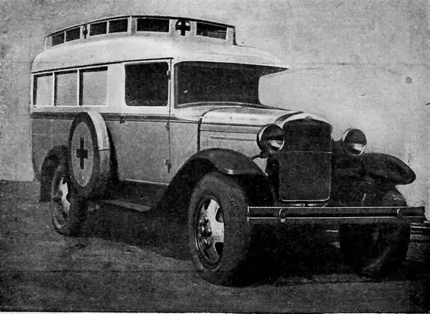
04-227 Экспериментальная карета скорой помощи с 2-ярусной крышей на шасси ГАЗ-АА 4х2, мест: 2 плюс 4 лежачих и 2 сидячих или 10-12 сидячих, служебная дверь одна двустворчатая, полный вес до 3.25 тн, ГАЗ-А 40 лс, 50 км/час, опытный 1 экз., ГАЗ г. Горький, 1935 г.

Подтверждений о выпуске двух экземпляров этой «санитарки», о которых сообщает М. Соколов (см. ниже), не найдено, как впрочем и журнала «Автотракторная промышленность», из которого им приведена цитата (см. приложенный PDF).
Предположу, судя по фото, что санитарный автомобиль на базе ГАЗ-АА был построен в одном экземпляре и работал при заводской поликлинике.

Из книги «Полуторка, серия «А». Экспериментальное издание. Автор и издатель Иван Падерин, www.gorkyclassic .ru, М. 2012 г.
Санитарная карета на шасси ГАЗ-АА
В 1935 году на грузовом шасси был изготовлен первый экспериментальный вариант специализированной кареты скорой медпомощи. Ведущий конструктор Юрий Наумович Сорочкин. Деревянно-каркасный кузов, обшитый металлом и фанерой, - более лёгкий и компактный, чем автобусный, но вполне достаточный для размещения в два яруса четырёх носилок, а также двух сидений для медперсонала. Снижение веса давало шанс использовать задний мост с односкатной ошиновкой.
Санитарный отсек имел лишь заднюю двустворчатую дверь, салон обогревался теплом от выхлопной магистрали. Характерной особенностью этого автомобиля стала остекленная надстройка крыши, позволявшая, как казалось сначала, работать медперсоналу, стоя в полный рост.
Карета явилась прообразом серийной модели ГАЗ-55, выпуск которой начался спустя три года. Тогда отказались от сложной «двухэтажной» крыши, не дающей ни­ каких преимуществ в реальной эксплуатации.

Из книги «Отечественные капотные автобусы и их производные», автор М. В. Соколов. Том I. Барнаул, 2016.
В 1935 г. на автозаводе ГАЗ имени В.М. Молотова, в обиходе все чаще называвшемся Горьковским автозаводом, под руководством зам. зав. КЭБ по кузовостроению Юрия Наумовича Сорочкина (1910-94) была сделана попытка обобщения и улучшения стихийно изготавливавшихся в стране гражданских вариантов «санитарки» на шасси ГАЗ-АА. Как-то радикально изменять кузов в сторону увеличения не стали, поскольку имели место естественные ограничения габаритной длины и базы шасси.
Вот что писал тогда по этому поводу сам Ю.Н. Сорочкин («Автотракторная промышленность», 1936 г.): «Большая серия работ была проведена конструкторско-экспериментальным бюро по созданию автомобиля скорой помощи на шасси ГАЗ-АА. ...мы долго не могли получить такой кузов на шасси ГАЗ-АА, т.к. при ограниченной длине сильно затруднялось получение красивых внешних форм, а во-вторых, рессорная подвеска шасси ГАЗ-АА, рассчитанная на нагрузку 1,5 т,
являлась слишком жесткой для санитарного кузова, нагрузка которого относительно мала. Целым рядом работ над моделями санитарного кузова мы добились наконец, кузова желаемой формы. Необходимо отметить, что при конструировании ...были применены узлы грузовой кабины (передок, двери, лобовой брус, козырек и т.д.)».
В ходе работ родилась идея соорудить надстройку в центральной части крыши - своеобразный второй ее ярус с малыми дополнительными окнами, который позволял бы (как виделось поначалу) медикам работать в полный рост. Санитарный салон имел лишь одну заднюю 2-створчатую дверь. Запасное колесо (колеса) переместили с подножек у капота машины на борта кузова ближе к задним колесам, которые также оставили односкатными, однако саму заднюю часть салона удлинили и увеличили. В таком виде горьковская «скорая помощь» образца 1935 г. стала гораздо более стильной внешне и удобной функционально, чем все предыдущие версии. В
1936 г. был сделан еще 1 опытный экземпляр санитарного автомобиля на шасси ГАЗ-АА (оба учтены статистикой, как 1936 г. в.), но этим пока что дело и ограничилось.
В 1937 г. ГАЗу удалось выпустить лишь промышленную партию шасси для автомобилей «скорой помощи» (655 экз.), отличавшихся более длинными и мягкими задними рессорами, а вот кузова для них как и раньше вынуждены были изготавливать сами медицинские учреждения. И лишь в 1938 г. на ГАЗе было налажено серийное промышленное производство санитарного
автомобиля ГАЗ-55, но в основном - для РККА.

